基于java的企业档案管理系统的设计与实现

[摘 要] 本文针对企业管理档案过程中存在的诸多问题，采用Oracle作为后台数据库，JSP作为前台显示技术的基于B/S 的三层架构设计模式的管理系统。开发本系统的目的在于利用计算机实现处理大量的数据存储，借阅记录，满足不同的用户的需求。本系统设计并实现对各种数据的分类、 查询和统计等功能， 尽可能实现友好的操作界面、操作简便、灵活、实用、安全。实现了企业员工档案管理的信息化，数字化。

[关键词] 企业档案管理 三层架构 JSP B/S Servlet+JavaBean

Design and Implementation
of the Enterprise Archives Management System Based on the Java

[Abstract] In this paper，the author designs a management system which uses Oracle as the background database，use JSP as the proscenium show technology and is based on the design pattern ofthree-tier structure，aiming at solving many problems existing in the process of data storage ，borrowing record and meeting different users’ needs.This system is designed and implemented to classify，querd and statistics various datas;as close as possible to realize friendly operation interface.And it is easy and simple to handle， flexible，practical and safe. It will make the management of enterprise staff’s files become informationalized and digitized.

[Keywords] Enterprise Archives Management Three-tier Structure JSP B/S Servlet+JavaBean

目录

1 引言 1
1.1 企业档案管理系统的开发背景 1
1.2 系统开发的目标 1
1.3 系统的开发方法 1
1.4 系统的设计原则 2
2 系统开发工具及相应技术简介 2
2.1 MyEclipse简介 2
2.2 Servlet 简介 3
2.3 JavaBean 简介 4
2.4 三层架构设计模式 5
3 系统分析 6
3.1 设计思想 6
图3-1 系统结构 7
3.2 系统业务分析 7
3.3 系统的可行性分析 8
3.3.1 B/S模式简介 8
3.3.2 JSP 五大优点分析 9
3.4 需求分析 9
3.4.1 系统的业务流程描述 10
3.4.2 系统所需模块分析 10
3.4.3 系统运行环境规定 10
4 系统的详细设计与实现 11
3.5 数据结构设计 11
3.5.1 数据字典 11
3.5.2 实体—关系模型 16
3.5.3 数据库的完整性和安全性 16
3.6 系统功能的实现 17
3.6.1 登入系统 17
3.6.2 系统管理 17
3.6.3 档案管理 18
3.6.4 档案鉴定 18
3.6.5 普通用户查询档案 19
5 结论 20
6 致谢语 20

1 引言

企业档案管理系统的开发背景
企业档案是指企业在生产经营和日常管理活动中形成的对国家、社会和企业本身有保存价值和意义的各种形式的文件材料。企业档案全方位地展现了企业活动的方方面面，它既包括企业的生产经营活动内容，也包括企业的管理、财务人事等其它活动的内容，如文书档案、技术档案、专利档案、财会档案、人事档案等，真实全面地记录了企业在行政管理、技术引进、经营决策以及财会、人事管理等方面的活动，是企业重要的组成部分。由于文件众多，种类繁多，文件创建者多，创建时间为不定期，要保护好一些公司重要的文件极为不便，同时由于人员的流动，对原有的文件的再现，显得力不从心，有时查找与重新整理文件要浪费许多的人力、物力。而且近年来，由于竞争的激烈程度不断的加深，档案的管理不当会严重到导致公司的面临着亏损甚至破产的局面。
随着Internet的发展，WEB系统的不断进步，借助于计算机软件技术解决档案管理已经成为可能。通过Internet技术，开发一套企业员工档案管理系统，让企业能够有效的掌握，有效的共享文件资源，保护好文件，以及促进档案管理的信息化、规范化和集成化。将大量的记录交给计算机处理，真正做到了信息化，数字化管理。

系统开发的目标
针对上述的需求，决定构建一个基于浏览器/服务器结构的企业档案管理系统，要求该系统能对登录该系统的用户进行系统权限的管理。系统初步分为三个角色，后续使用中能够通过系统添加、修改角色。进入系统后，系统管理员能够对系统进行一些相关的设置，如系统配置、角色管理、部门管理等；档案管理员能够对存储点、档案类型、档案内容进行设置以及档案鉴定，如登记丢失档案、档案损毁。普通员工能够查询档案、借阅档案，查看自己借阅的档案、归还档案，权限相对最小；主管具有档案管理以及档案鉴定的权限，权限介于管理员和普通员工之间。

系统的开发方法
本系统采用B/S结构，前端页面采用jsp技术开发，后台程序基于Servlet+JavaBean技术和Oracle数据库。该系统的大部分数据显示和操作都能在浏览器上完成，具有易用，权限明确，稳定，易维护和可扩展的特点。

系统的设计原则
实用性原则：适合于中小型企业档案管理系统，具有良好的用户界面，以及方便的操作方法，以及较好的数据处理。
先进性原则：采用先进成熟的技术，确保系统的先进性、经济性和实用性。
规范性原则：开发过程控制、开发技术、系统编码、文档应规范化，并遵循相应的国内外标准。开发结束，需要提供必要的文档资料。
可扩展性原则：系统可以根据需求的变化，方便地进行功能的调整、增减，模块的升级和系统架构的逐步完善。
易操作性：界面友好、操作方便：操作界面要直观、简单、贴近实际，操作过程应当尽量简化，符合实际过程。身份认证过程即要保证安全，也要尽量简化认证过程。
可靠性原则：系统能够可靠运行并且升级过程方便快捷。
可维护性原则：系统维护应当简单。

- 系统开发工具及相应技术简介

MyEclipse简介

MyEclipse企业级工作平台是Eclipse的一个扩展，其核心仍然是Eclipse，但是增加了许多插件，有利于在数据库和JavaEE上开发、发布WEB工程，大大提高了应用程序服务器的整合效率。它的功能丰富，包括了完备的编码、调试测试和发布功能，并且能够完全支持Html,CSSJSP,JavaScript,SQL,Struts,Hibernate,Spring。
在结构上，MyEclipse的特征可以被分为7类：J2EE模型、WEB开发工具EJB开发工具、应用程序服务器的连接器、J2EE项目部署服务.、数据库服务MyEclipse整合帮助。对于每一种功能，在Eclipse中都有相应的功能部件，并通过一系列的插件来实现它们^{[1]}。这种模块化的设计，使得我们可以在不影响其他模块的情况下，对任一模块进行单独的扩展和升级，大大地提高了扩展性。
MyEclipse 2013支持最新的HTML5、JQuery和主流的Javascript 库。随着MyEclipse 2013支持Html5，添加音频、视频和API元素到你的项目越来越简单，从而更加便利地为移动设备创建复杂的WEB应用程序。你甚至可以通过使用HTML5 可视化设计器设计令人难以置信的用户界面。同时，随着MyEclipse 2013开始支持JQuery，你可以通过相关的插件提升性能，添加动画效果到设计中。总之MyEclipse是一款功能强大的，专注于WEB开发的开发平台。

Servlet 简介

Servlet是一种运行在服务端的java应用程序，具有独立于平台和协议的特性,可以生成动态的Web页面。这个词是在Java applet的环境中创造的，Java applet是一种作为单独文件跟网页一起发送的小程序，它通常在客户端运行，主要是为用户进行运算或者根据用户互作用定位图形等服务。
服务器上需要运行一些程序，通常是根据用户的输入来访问数据库的程序。这些一般会使用公共网关接口(CGI(Common Gateway Interface))应用程序完成。然而，在服务器上运行Java程序，可以使用Java编程语言实现。在大通信量的服务器上，JavaServlet具有执行速度快的优点，其执行速度比CGI程序更快。每个用户的请求被激活成单个程序中的一个线程，而不需要创建单独的进程，这意味着服务器端处理请求的系统开销将大大的降低^{[2]}。
Servlet看起来就像是通常的Java程序，但是又不同于传统的java程序，Servlet由Web服务器进行加载，该Web服务器必须包含支持Servlet的Java虚拟机。Servlet必须导入特定的属于Java ServletAPI的包。因为是对象字节码，可动态地从网络加载，可以说Servlet对于Server就有如Applet对于Client一样，但是，由于Servlet运行于Server中，它们并不需要一个图形用户界面。Servlet其实就是Java编程语言中的一个类，它被用来扩展服务器的性能，服务器上驻留着可以通过“请求-响应”编程模型来访问的应用程序。虽然servlet能够响应任何类型的请求，但是通常只用于扩展WEB服务器的应用程序。

JavaBean 简介

JavaBean 是一种用JAVA语言写成的可重用组件。写成JavaBean，类必须符合一定的书写规则。类必须是具体的和公共的，并且具有无参数的构造器。JavaBean 通过提供符合一致性设计模式的公共方法将内部域暴露成员属性。正如我们所知道的，符合这种模式的属性名称，其他Java 类可以通过自身机制发现和操作这些JavaBean 的属性^{[3]}。
用户可以应用JavaBean将处理、值、功能、数据库访问和其他任何可以用Java代码创造的对象进行打包，而且其他的开发者可以通过内部的Servlet、JSP页面、其他的Applet、JavaBean程序或者应用来使用这些对象。用户可以认为JavaBean提供了一种不受限制的复制和粘贴的功能，并且不用关心任何改变。
一个JavaBean由3部分组成：属性，事件和方法
(1)属性(properties)
JavaBean提供了更高层次的属性概念，属性在JavaBean中不仅仅是传统意义的面向对象的概念里的属性，它同时还拥有属性读取和属性写入的API的支持。属性值的可以通过调用适当的bean方法进行赋值。比如，可能bean有一个属性，这个属性的值可能需要调用String getName()方法读取，而写入属性值可能要需要调用void setName(String str)的方法。
(2)方法(method)
JavaBean中的方法就是一般的Java方法，它可以调用其他组件的成员或在脚本环境中直接调用。默认状态下，所有Bean的公有方法都可以被外部调用，但Bean一般只会暴露其公有方法的一个子集。
因为JavaBean本身也是Java对象，所以调用这个对象的方法是与其交互的唯一途径。JavaBean严格按照面向对象的类设计逻辑来设计实现，不让外部世界访问其任何私有字段(没有public字段)。这样，方法调用是接触Bean属性的唯一途径。
(3)事件(event)
Bean与其他软件组件交互的主要方式是发送和接受事件。我们可以将Bean的事件支持功能理解成是集成电路中的输入输出引脚：工程师将引脚连接在一起组成系统，让组件进行通讯和交流。有些引脚用来输入，有些引脚用来输出，相当于事件模型中的发送事件和接收事件。
由此可见，JavaBean确实也是普通的Java对象，只不过它遵循了一些特别的约定而已。

三层架构设计模式

三层架构(3-tier application) 设计模式通常意义上指的是将整个业务应用划分为：表现层（UI）、业务逻辑层（BLL）、数据访问层（DAL）。区分层次的目的即为了“高内聚，低耦合”的思想。
表现层（UI）：通俗讲就是展现给用户的界面，即用户在使用一个系统的时候他的所见所得。位于最外层，离用户最近。用于显示数据和接收用户输入的数据，为用户提供一种交互式操作的界面。
业务逻辑层（BLL）：针对具体问题的操作，也可以说是对数据层的操作，对数据业务逻辑处理。 业务逻辑层（Business Logic Layer）无疑是系统架构中体现核心价值的部分。它的关注点主要集中在业务规则的制定、业务流程的实现等与业务需求有关的系统设计，也即是说它是与系统所应对的领域（domain）逻辑有关，很多时候，也将业务逻辑层称为领域层。业务逻辑层在体系架构中的位置很关键，它处于数据访问层与表示层中间，起到了数据交换中承上启下的作用^{[4]}。由于层是一种弱耦合结构，层与层之间的依赖是向下的，底层对于上层而言是“无知”的，改变上层的设计对于其调用的底层而言没有任何影响。如果在分层设计时，遵循了面向接口设计的思想，那么这种向下的依赖也应该是一种弱依赖关系。
数据访问层（DAL）：该层所做事务直接操作数据库，针对数据的增添、删除、修改、更新、查找等。数据访问层：有时候也称为是持久层，其功能主要是负责数据库的访问，可以访问数据库系统、二进制文件、文本文档或是XML文档。简单的说就是实现对数据表的Select，Insert，Update，delete的操作。如果要加入ORM的元素，那么就会包括对象和数据表之间的mapping，以及对象实体的持久化。各层关系如图2-1所示

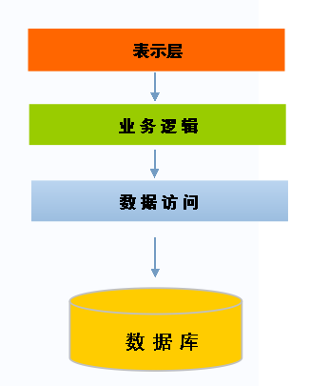
图2-1 三层架构设计模式三层关系图

- 系统分析

设计思想

企业档案管理系统的基本设计思想是根据不同权限功能划分模块，利用JSP+Servlet+Oracle进行编程。根据现有的业务特点与业务流程主要分为三大模块：系统管理模块，档案管理模块，档案鉴定模块。系统设置模块主要包含的功能有角色管理，部门管理，员工用户管理，登陆密码修改等功能，对系统进行一些基本对象的配置。档案管理模块主要包含存档点管理，档案分类管理，档案录入，档案查询，档案借阅等功能，实现对于档案的一系列操作。档案鉴定模块主要实现的功能有档案销毁登记，档案销毁查询，档案丢失找回登记，档案丢失找回查询等，主要是记录和查询丢失的档案以
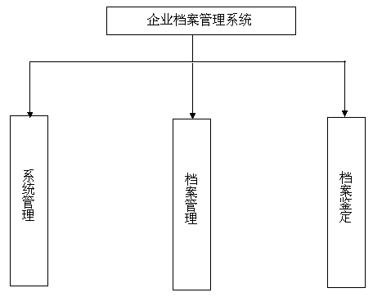
图3-1 系统结构
及销毁的档案，以便达到对于档案完成性和安全性的要求。该系统的结构如下图3-1所示：

系统业务分析

企业档案管理系统主要的业务功能是：系统管理员进入系统，对系统进行一系列的配置，包括数据字典的管理，部门的设置，角色的创建，角色权限的设置，并且根据实际的需要创建出一定数量的档案管理员和普通用户，后期随着实际的要求也可以能创建不同的角色。接着，档案管理员登陆系统，首先设置档案点，档案分类类型，接着就能开始录入档案了(现阶段系统只能提供单个档案录入，尚无法提供批量录入)，后续有新的档案，便可以根据需要录入新的档案。最后，普通用户登录系统，普通用户能够查询到所有的档案，然后点击借阅，在“我的借阅”导航页面能够看到我的借阅情况，点击归还便可归还档案。一旦有人借阅档案，档案管理员便能在“档案借阅信息”页面看到所有的借阅信息。在“借阅归还”页面可以看到档案归还信息。

系统的可行性分析

可行性分析(Feasibility Analysis)也称为可行性研究，是在系统调查的基础上，对于新系统的开发是否具备必要性和难易性，对新系统的开发从经济、技术、社会等各个方面进行分析和研究，避免产生投资失误，保证新系统能够开发成功。可行性研究的目的就是在尽可能短的时间内用最小的代价确定问题是否能够解决。

B/S模式简介

B/S（Browser/Server）模式即浏览器和服务器模式，基于B/S模式的业务管理系统从结构上主要分为三个部分：Internet浏览器(即WEB前台页面)、WEB服务器和数据库服务器。用户通过客户浏览器以表单或者其他形式向WEB服务器发送HTTP请求，WEB服务器接收请求后作出相对应的处理并向数据库服务器发送请求，将获得的服务器返回的结果以HTML页面的形式返回给浏览器，供用户查看。如图3-2所示
HTTP请求
HTML页面

WEB服务器
SQL命今
执行结果
数据库服务器

WEB前台页面
图3-2 B/S模式架构图
在系统针对当前软件系统升级越来越频繁的状况，B/S架构的产品明显体现出升级维护更为方便的特性。对一个稍微大一点企事业单位来说，系统管理人员如果需要在几百甚至上千部电脑之间来回奔跑处理问题，所花费的时间和工作量是不可想象的，但是如果使用了B/S架构的软件，则只需要需要管理服务器就行了，客户端只是使用浏览器展示而已，无需进行任何的维护操作^{[5]}。不论用户的规模多大，有多少子机构都不会增加维护和升级的工作量，所有的操作只需要针对服务器进行；如果机构在不同的地方，也只需要把服务器连接到专用网络即可，实现远程的维护、升级和数据共享。
另一个显著的优点是降低了成本，拥有更多的选择。众所周知Windows操作系统在桌面电脑上几乎一统天下，IE浏览器成为了标配，但在服务器操作系统领域，Windows并不是处于绝对的领先地位。现在流行的趋势是使用了B/S架构的应用管理软件，只需要安装在Linux服务器上，不论客户端处于哪种操作系统或是使用哪种浏览器都能使用该应用管理软件。而且Linux操作系统是免费的，连接数据库也是免费的，安全性也高，所以这种选择非常流行。例如，很多人每天都会浏览“新浪网” ，你需要做的只是打开浏览器输入网址就可以了，并不需要了解“新浪网”的服务器使用了什么操作系统。

JSP 五大优点分析

(1) JSP是在HTML中嵌套Java代码，所以本质上JSP程序就相当于JAVA程序，JSP程序拥有Java的一切优点。JSP程序有严格完善的Java类库支持^{[6]}。
(2) JSP页面在服务器中会被JSP编译器编码成对应的Servlet文件，因此拥有Java跨平台的优点，所有的JSP程序，不需要改动就可以迁移到其他任意的操作系统平台，这是在其他动态脚本语言中不敢想象的。
(3) JSP文件可以使用JavaBean进行逻辑封装，这样就可以实现逻辑功能代码的重用，从而大大提高系统的可重用性，同时也提高了程序的开发效率。
(4) JSP程序上手简单，如果具备HTML和Java的基本知识，那么学习JSP程序没有任何的难度。
(5) 在Java技术领域，开源的项目正在逐渐增多，这些开源项目是全世界Java爱好者付出大量时间和精力的成果，在你的JSP程序中可以非常便利地使用这些开源工具。在开源项目的支持下，JSP更是其他动态语言不能相比较的^{[7]}。

需求分析

在可行性分析阶段已经初步的研究了该项目的基本需求，并分析了系统开发的可行性，但为了更加准确地确定目标系统的详细功能，进一步了解用户的明确需求，通过对网上资料的整理分析，列出系统需要进行的业务流程，明确了实现系统所需的功能^{[8]}。

系统的业务流程描述
通过了解企业对于档案管理的流程以后，经过分析和整合，管理的工作流程如下：
(1) 系统管理：系统管理员设置好角色和具备的权限，并创建了一定数量的用户，将用户信息交给实际负责的员工。
(2) 档案管理：档案管理员配置好存档点和档案类型，录入档案，接受用户的借阅，并在此期间对用户的借阅进行管理，以及对于档案的不断更新。
(3) 档案借阅：普通用户进行档案查询，并且根据实际情况借阅档案，到达规定时间归还档案。

系统所需模块分析
(1) 系统管理模块：查看系统信息，配置角色类型，角色权限，创建用户等一些系统运行必须的功能，此模块的功能只有系统管理员才有权限，其他的角色都不能访问这些功能，且系统管理员角色的权限无法被修改。
(2) 档案管理模块：主要有档案管理员操作，实现对于有关档案具备的信息的设置，如存档点的管理，档案分类的管理，以及对于档案录入，修改，借阅情况的查询，未归还档案的催促。
(3) 档案鉴定模块：主要对于丢失和销毁的档案进行登记和查询的功能，和对档案找回的记录。

系统运行环境规定
客户端
IE6.0以上的浏览器
服务器端
PC机或服务器
应用程序服务器：Tomcat 6.0
数据库系统：Oracle 10g

4 系统的详细设计与实现

数据结构设计

企业档案管理系统是一项繁杂的系统工程，并且需要有大量的数据做支撑，从某种方面来讲，企业档案管理系统的设计过程，其实也是一个完整、规范的数据库设计过程。经过多年的发展，关系型数据库系统(RDBMS)已经成为最成熟的一种数据库管理模式，也是当前被最多人使用的数据库管理系统。因此在此也采用该模式^{[9]}

数据字典
下面将具体介绍数据库中各个表的结构。整个系统只要一个用户登录入口，所以只要在数据库里建一个用户表即可，根据不同的职位权限进入不同的页面。用户表如表4-1所示。
4-1 ArchiveTable 档案表
字段名 | 类型 | 大小 | 约束 | 备注
archiveId | Nvarchar2 | 20 | 主键 | 档案id
typeId | Nvarchar2 | 10 | 外键 | 类型id
storageId | Integer |  | 外键 | 储存点id
archiveTitle | Nvarchar2 | 50 |  | 档案标题
author | Nvarchar2 | 30 |  | 作者
description | Nvarchar2 | 400 |  | 档案描述
publishTime | Nvarchar2 | 15 |  | 发布时间
lastUpdater | Integer | 4 |  | 上次更新者
lastUpdateTime | date |  |  | 上次更新时间

4-2 Message提醒消息表
字段名 | 类型 | 大小 | 约束 | 备注
messageId | Integer | 20 | 外键 | 编号ID
userId | Integer | 50 |  | 用户ID
adminId | Integer | 20 | 外键 | 管理员ID
executeTime | date |  |  | 执行时间
archiveId | Nvarchar2 | 4 |  | 相关档案ID

4-3 Borrow 借阅表
字段名 | 类型 | 大小 | 约束 | 备注
userId | Integer | 20 | 外键 | 借阅者Id
archiveId | Nvarcharr2 | 20 | 外键 | 档案Id
date | date |  |  | 借阅时间
returndate | date |  |  | 返还时间
remark | Nvarcha2 | 50 |  | 备注

4-4 BrokenandLost 损坏丢失表
字段名 | 类型 | 大小 | 约束 | 备注
aid | nvarchar2 | 20 | 外键 | 档案编号
buser | Integer | 20 | 外键 | 丢失者
ouser | Integer | 20 | 外键 | 找回者
datetime | date |  |  | 时间
msg | Nvarchar2 | 60 |  | 留言
state | Integer | 4 |  | 状态

4-5 Department 部门表
字段名 | 类型 | 大小 | 约束 | 备注
departMentId | Integer | 4 | 主键 | 部门Id
departmentName | Nvarchar2 | 20 |  | 部门名
departmentTel | Nvarchar2 | 20 |  | 部门电话
departmentFax | Nvarchar2 | 20 |  | 部门传真
departmentHead | Nvarchar2 | 15 |  | 部门主管

4-6 Destroy 销毁表
字段名 | 类型 | 大小 | 约束 | 备注
aid | Nvarchar2 | 20 | 外键 | 编号
ouser | Integer | 20 | 外键 | 操作用户
datetime | date |  |  | 销毁时间
reason | Nvarchar2 | 60 |  | 原因
msg | Nvarchar2 | 60 |  | 备注

4-7 Found 日记表
字段名 | 类型 | 大小 | 约束 | 备注
datetime | date |  |  | 找回时间
ouser | Integer | 20 | 外键 | 操作用户
buser | Integer | 20 |  | 找回用户
msg | Nvarchar2 | 60 |  | 备注
aid | Nvarchar2 | 20 | 外键 | 销毁编号

4-8 StorageTable 存档点信息表
字段名 | 类型 | 大小 | 约束 | 备注
storageId | Integer | 4 | 主键 | 存储点Id
StorageName | Nvarchar2 | 30 |  | 存储点名称
ContactPerson | Nvarchar2 | 30 |  | 联系人
ContactNumber | Nvarchar2 | 15 |  | 联系电话
Fax | Nvarchar2 | 15 |  | 传真
Remark | Nvarchar2 | 150 |  | 备注
StorageAddress | Nvarchar2 | 50 |  | 存储点地址

4-9 TypeTable 类型表
字段名 | 类型 | 大小 | 约束 | 备注
TypeId1 | nvarcha2 | 15 | 主键 | 类型
TypeId2 | Integer | 4 |  | 类型子类
TypeName | Nvarchar2 | 20 |  | 类型名

4-10 User_Role 角色表
字段名 | 类型 | 大小 | 约束 | 备注
roleId | Integer | 4 | 主键 | 角色Id
roleName | Nvarchar2 | 20 |  | 角色名
roleIntro | Nvarchar2 | 60 |  | 角色信息
available | INTEGER | 4 |  | 是否激活

4-11 User_Purview 用户权限表
字段名 | 类型 | 大小 | 约束 | 备注
purviewId | Integer | 4 | 主键 | 权限编号
purviewName | Nvarchar2 | 20 |  | 权限名
purviewIntro | Nvarchar2 | 256 |  | 权限简介
purviewFlag | Nvarchar2 | 256 |  | 权限判定标记
purviewAviable | Integer | 4 |  | 是否可用
flagType | Nvarchar2 | 32 |  | 标记类别
sys | Nvarchar2 | 32 |  | 所属模块

4-12 Staff 职工表
字段名 | 类型 | 大小 | 约束 | 备注
Id | Integer | 20 | 主键 | 编号
staffName | Nvarchar2 | 20 |  | 职工名
staffNickName | Nvarchar2 | 20 |  | 职工昵称
staffPassword | Nvarchar2 | 20 |  | 密码
staffdepartMent | Integer | 4 | 外键 | 所在部门
joinTime | date |  |  | 加入时间
educationBackgroud | Integer | 4 | 外键 | 教育背景
staffTell | Nvarchar2 | 20 |  | 联系方式
staffAddress | Nvarchar2 | 40 |  | 地址
staffSex | Nvarchar2 | 2 |  | 性别
staffIntro | Nvarchar2 | 60 |  | 简介
staffJuese | Integer | 4 | 外键 | 角色
staffPosition | Integer | 4 | 外键 | 级别

4-13 Dictionary 字典表
字段名 | 类型 | 大小 | 约束 | 备注
Id | Integer | 4 | 主键 | 编号
nodeId | Integer | 4 |  | 节点编号
parentId | Integer | 4 |  | 父节点编号
nodeName | Nvarchar2 | 20 |  | 节点名

4-14 Link 角色权限表
字段名 | 类型 | 大小 | 约束 | 备注
roleId | Integer | 4 | 外键 | 角色Id
purviewId | Integer | 4 | 外键 | 权限Id

实体—关系模型
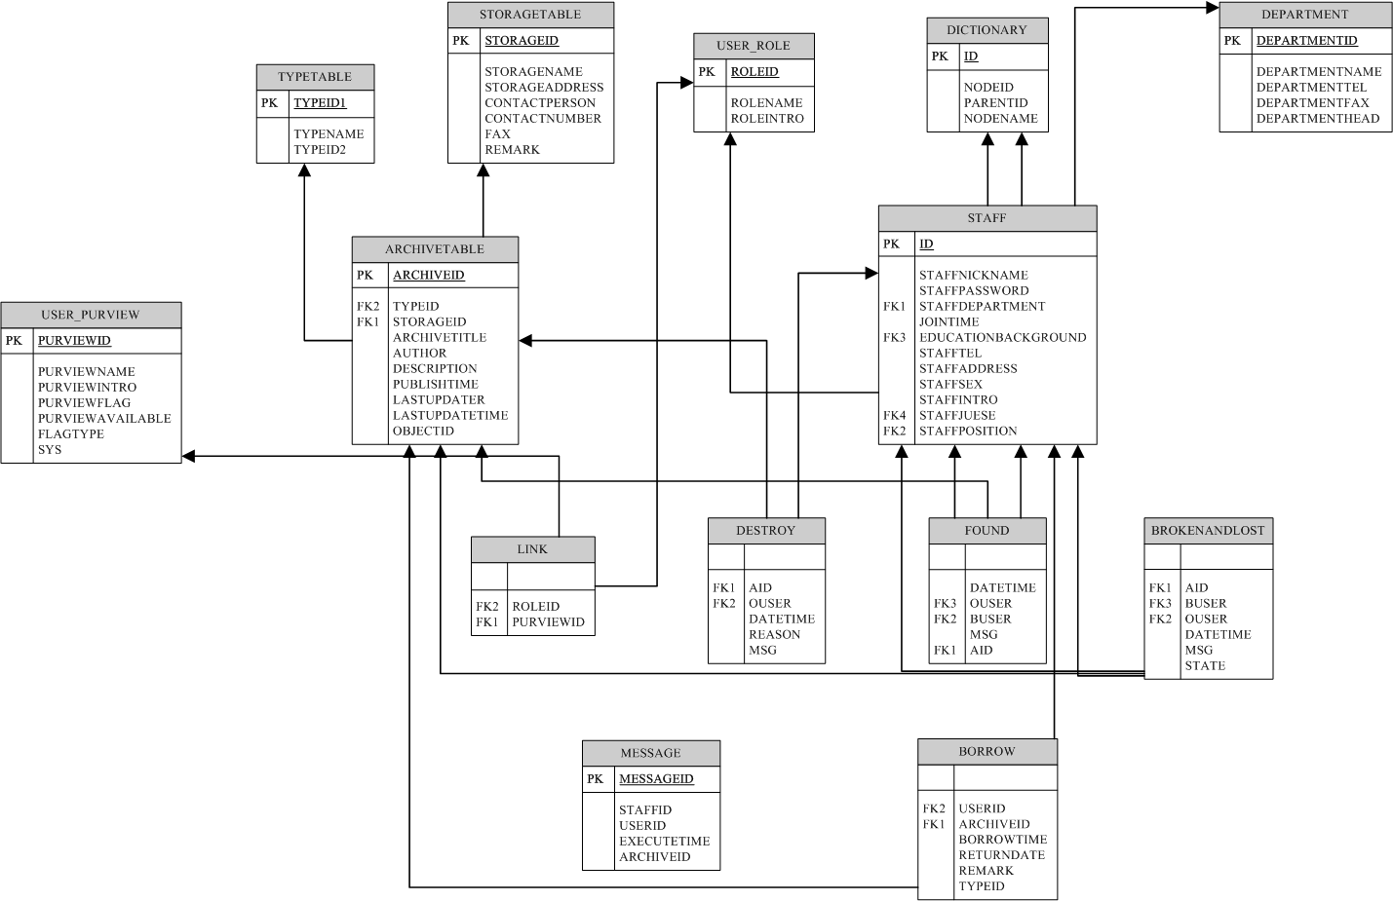
图4-1 数据表关系图

数据库的完整性和安全性
数据库的完整性（Database Integrity）是指数据库中数据的正确性和相容性，是由各种各样的完整性约束来保证的。数据库完整性约束可以通过数据库管理系统(DBMS)或应用程序来实现，数据库管理系统采用一定的机制检查数据库中的数据是否满足条件，即完整性约束条件。本系统定义了表与表之间的主外键关系有助于实现完整性规则，一般在程序中实现具体的完整性控制。
数据库的安全性是指保护数据库以防止不合法的使用所造成的数据泄露、更改或破坏。在数据库系统中，大量的数据集中存放，而且为许多用户直接共享，是宝贵的信息资源，系统的安全保护措施就显得更为重要，它保护数据库防止恶意的破坏和非法的存取^{[10]}。
本系统保障数据库的安全。采用用户标识和鉴定的方法实现数据库的安全，对于本系统的数据库，只有满足一定的权限的用户才能进行操作，权限的赋予是在创建用户时实现的。登陆数据库服务器时，系统会让用户表明自己的身份，不同的用户具有不同的权限，系统进行核实，鉴定此用户是否为合法的用户，若是，系统进一步核实用户，一般情况要求用户输入密码。这是一种简单而有效的方法。

系统功能的实现

登入系统
它主要提供用户登录功能(图4-2)，并按各用户的权限使用本系统。本系统默认分三类用户：系统管理员、档案管理员、普通用户。根据权限的设置为用户提供不同的操作界面，方便系统的运作与管理。
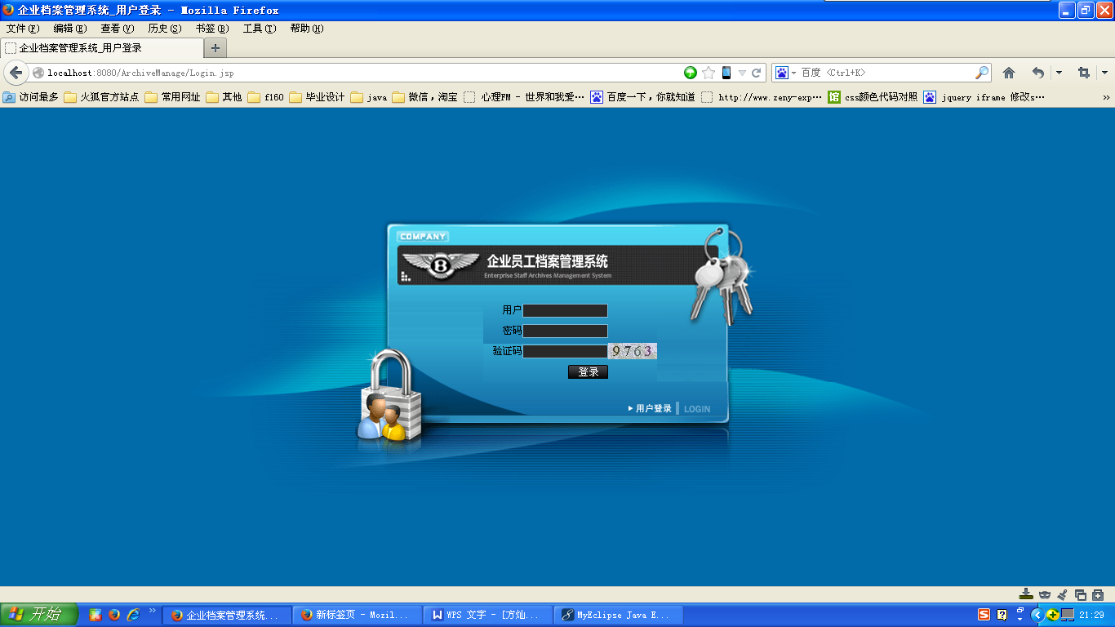
图4-1 登入界面

系统管理
系统管理员对角色信息和用户的一些增删改操作，如图：
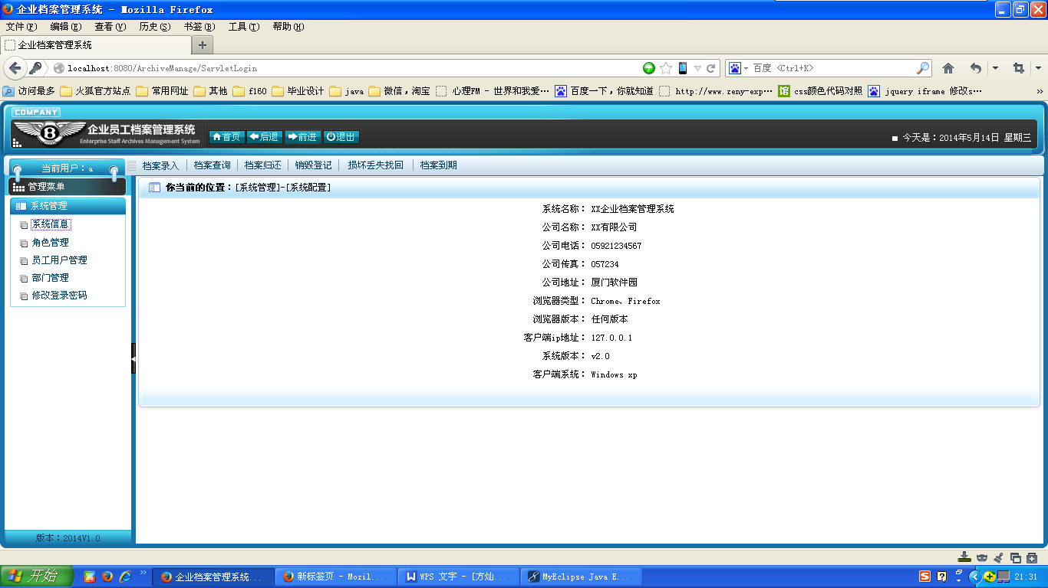
图 4-2 系统管理界面

档案管理
档案管理员登陆系统后，能对档案、存档点、档案类型进行增删改查：
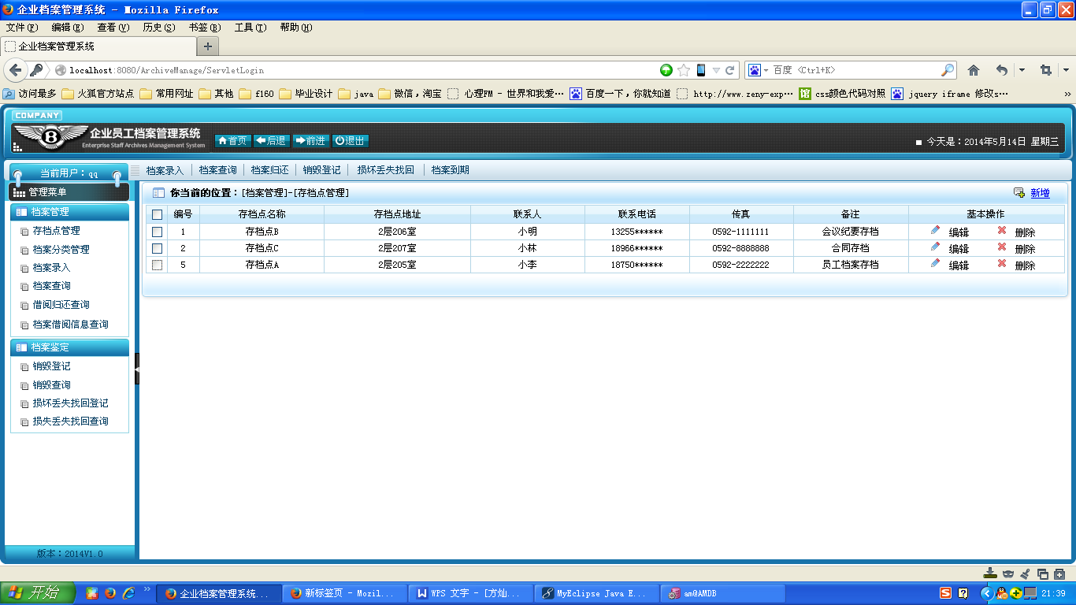
图4-3 存档点管理界面

档案鉴定
该模块主要是对于档案丢失、损坏、丢失进行操作
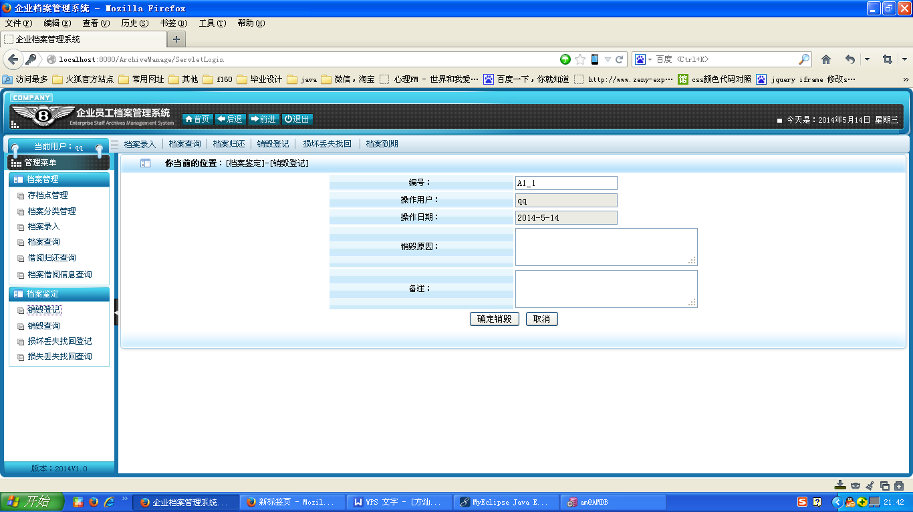
图4-4 销毁档案登记界面

普通用户查询档案
普通用户登录系统，点击“档案查询”即可查到所有档案，点击对应的借阅即可借阅该档案
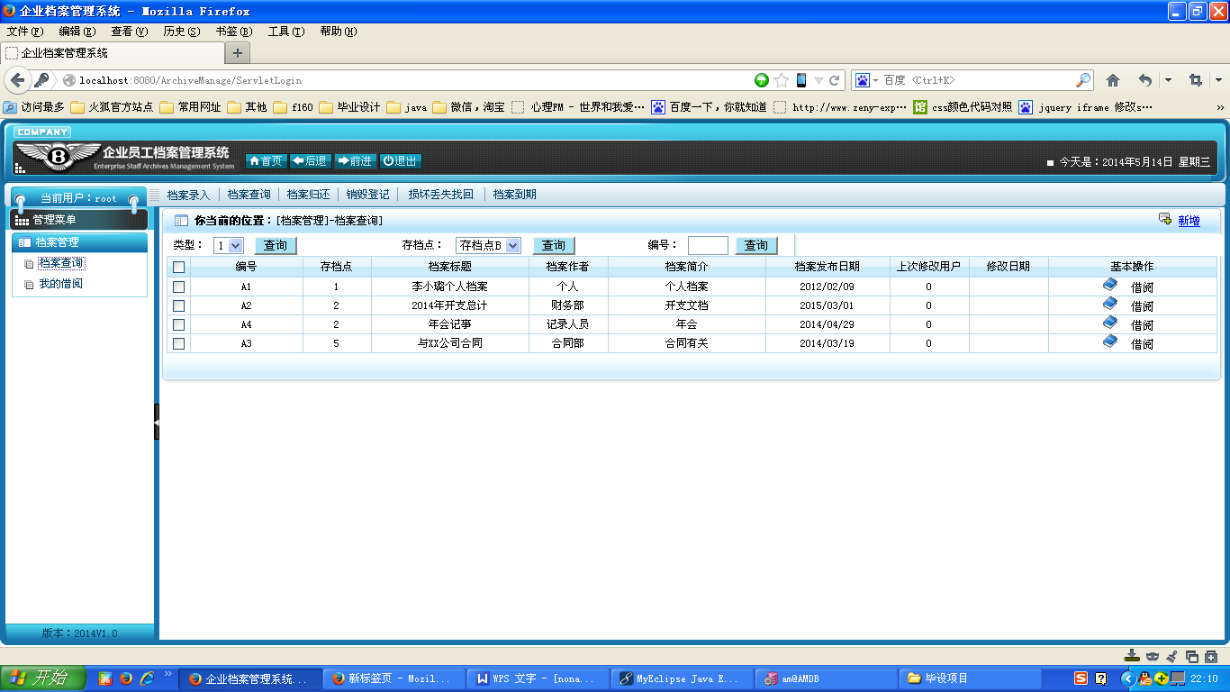
图4-5 普通用户查询档案界面

5 结论
企业档案管理系统是在对相关系统进行参考后，确定了系统涉及的领域，包括数据库设计、界面设计、WEB应用层设计等，是一个具有实际应用意义的典型管理系统。系统采用三层架构结构形式, 并合理运用成熟的基于WEB的软件开发和数据库技术实现系统功能, 软件已通过测试并能稳定运行。系统具有以下几个特色: 系统逻辑结构明确, 严格按照系统功能划分用户组, 对于不同的角色拥有不同级别的严格权限, 增强了系统管理的安全性。系统具备强大的纠错能力, 当运行时, 用户操作错误时会提出响应的警示, 能自动保护系统避免系统出错。
但因为本系统较大，且在项目开始的时候，自己对JSP和WEB应用程序设计方面不太熟悉，再加上毕业设计的时间有限，许多方面在下一步的工作中还需要进一步改进和完善：系统的某些设计的可扩展性并不十分理想，由于界面都是基于JavaScript开发的，在浏览器的兼容性方面还存在着一定的不足，还有就是权限的设置还存在不足和缺陷，这是之后需要改进的地方。

6 致谢语
首先很感谢指导老师林应坚老师，这次的设计是在林应坚老师的细心指导下修改完成的。老师对于设计中的不足都很耐心细致地点出，并提供自己的宝贵意见，才使得该设计能够完整，全面地展示。经过这段时间，我从林老师的身上不仅仅学到了专业知识，更是在于人交流上受益匪浅。林老师在工作上的兢兢业业，生活上的平易近人更是值得我作为以后做事的标准。很感谢林老师的栽培。
其次，在这次设计开发中，身边同学也提供了很多的帮助，感谢大学学习时期无私传授知识的老师们，更要感谢家人的默默支持和鼓励，感谢所有关心帮助作者的人。感谢集美大学，感谢理学院。
相信在以后的工作、生活中，作者会以更多地努力投入到学习工作中，用更加完美的状态来回报学校、老师和同学们对作者的帮助。
[参考文献]
[1] 刘京华. Java Web整合开发王者归来[M]. 北京：清华大学出版社，2010.
[2] 程超群，袁玺．JavaEE架构与与程序设计[M]．北京：电子工业出版社，2008：201-243．
[3] 郝玉龙．JavaEE编程技术[M]．北京：清华大学出版社，2013：85-125．
[4] Joshua Bloch. Effective Java[M]. Piscataway, N.J: IEEE Press, 2009.
[5] 张孝祥. 深入Java Web开发内幕——核心基础[M]. 北京：电子工业出版社.2006.
[6] Bruce Eckel. Thinking in Java[M]. Upper Saddle River, N.J: Prentice Hall, 2006.
[7] 蒙祖强，龚涛．数据库Java开发[M]．北京：中国水利水电出版社，2005：45-110．
[8] 李安渝. Web Services技术与实现[M]. 北京：国防工业出版社，2003.
[9] Craig Walls. Ryan BreidenBach. Spring In Action[M]. Manning Publications. 2006
[10] 张孝祥. 深入Java Web开发内幕——核心基础[M]. 北京：电子工业出版社.2006

